Manual do uso do SUAP e Google Drive para produção de Livros Didáticos

Coordenador do Curso 1
Abrir chamado 2
COPMIMP 3
Adicionar outros interessados 3
Fazer comentários na “Linha do Tempo” 4
Fazer comentários em “Notas Internas” 5
Criar documentos e pastas no Google Drive 6
Conteudista 8
Estrutura do livro 8
Comunicação no SUAP 9
Visualizar chamados 9
Criação de novos documentos 10
Inserção de comentários 11
Aceitar sugestões do Revisor 11
Exibir histórico de revisões 12
Revisor 12
Edição do conteúdo 12
Comunicação no SUAP 13
Inserção de comentários 13
Exibir histórico de revisões 13
Referências 13
Vídeo de apresentação do fluxo de produção de material didático 13

Coordenador do Curso

Abrir chamado
Coordenador do curso deve realizar login no suap.ifrn.edu.br e entrar em: CENTRAL DE SERVIÇOS > Abrir Chamado > Material Textual > Solicitar produção de livro didático

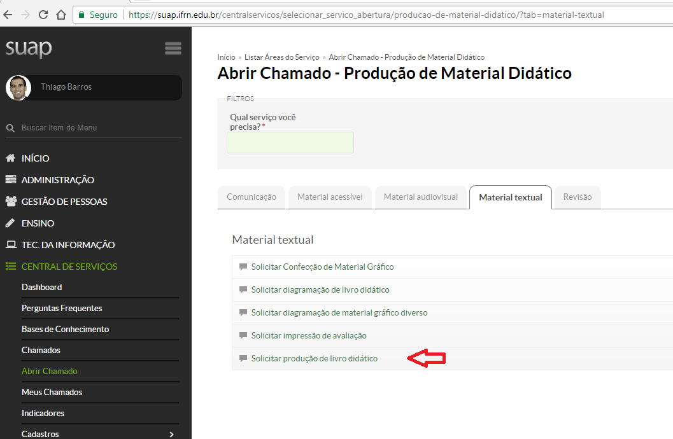

Informar nome completo do professor conteudista e e-mail do Gmail. Caso seja do quadro do IFRN, informar o SIAPE. Caso seja externo, informar o CPF.
No campo “Interessado” colocar o Coordenador do curso. Caso seja uma produção com fomento e tenha sido realizado a seleção via edital, anexar o arquivo com o resultado do edital.

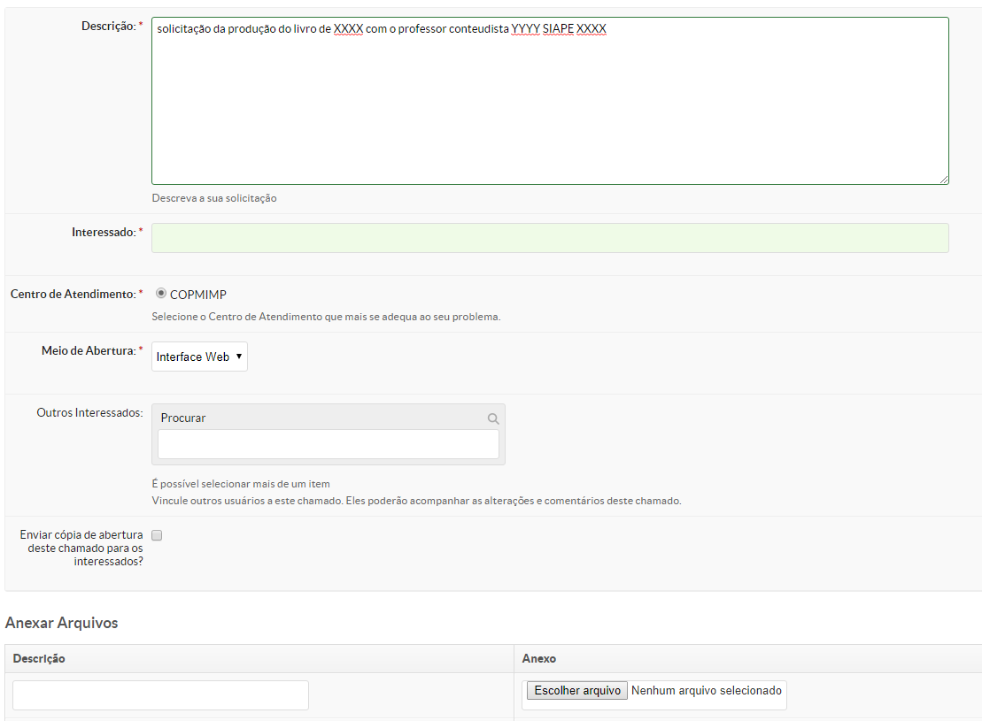

COPMIMP

Adicionar outros interessados
Servidor da COPMIMP deve adicionar o professor conteudista, o coordenador de curso, o revisor pedagógico, revisor textual e revisor ABNT ao chamado pela opção “Outros Interessados”.

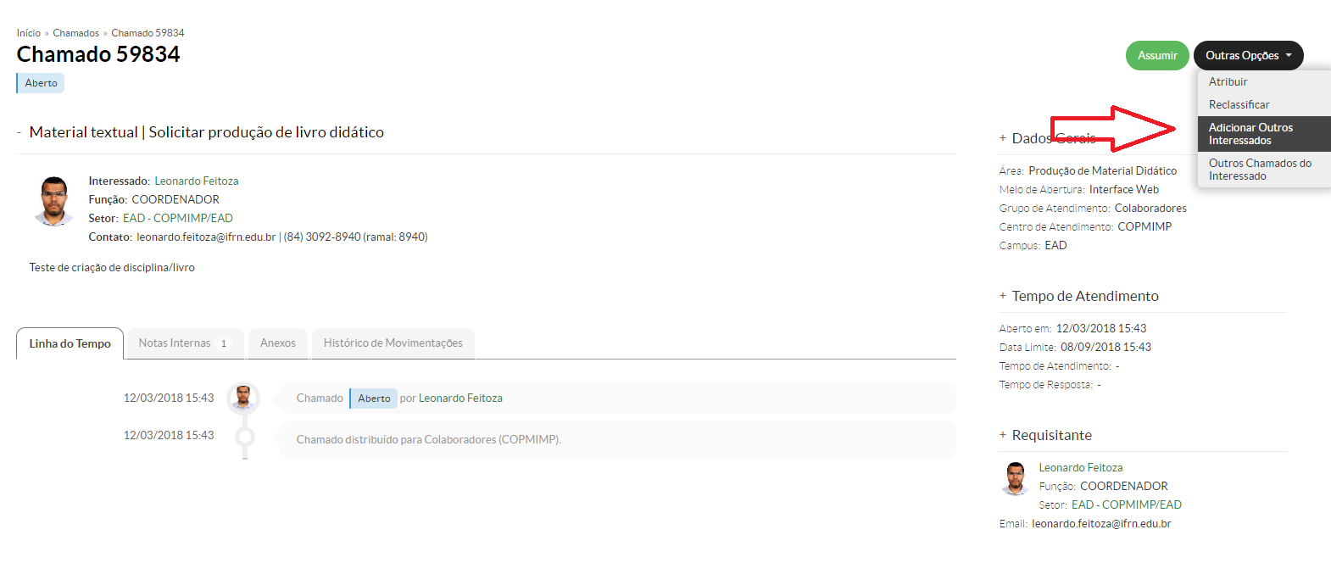

Fazer comentários na “Linha do Tempo”
Para enviar comentários na “Linha do Tempo“ é necessário clicar em “Assumir” no canto superior direito.

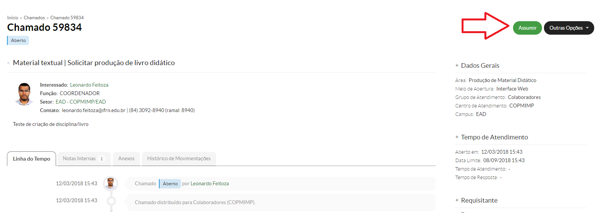
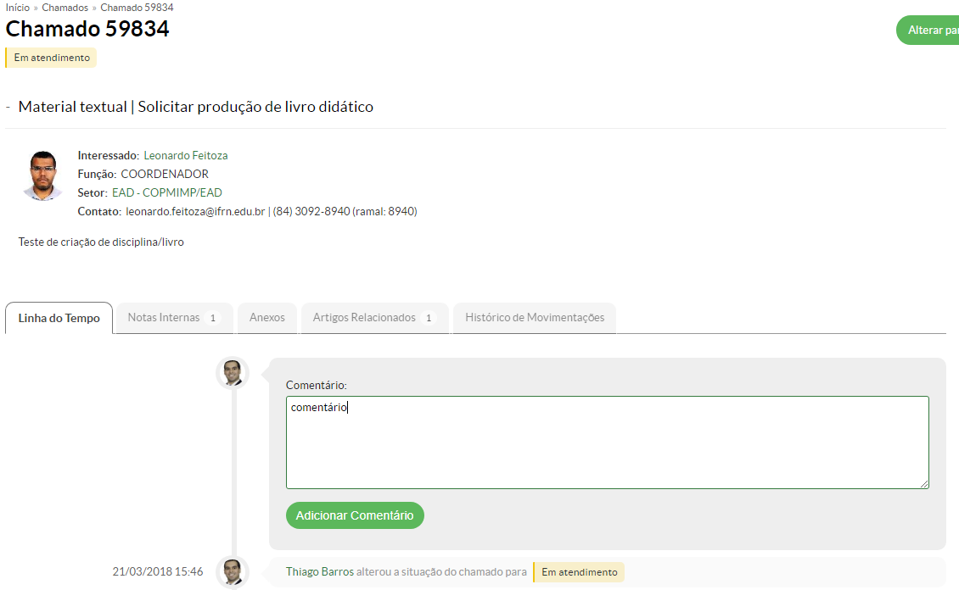

Fazer comentários em “Notas Internas”
Para enviar comentários apenas para os membros da equipe da COPMIMP ou “Colaboradores” deve ser utilizado a opção “Notas Internas”.
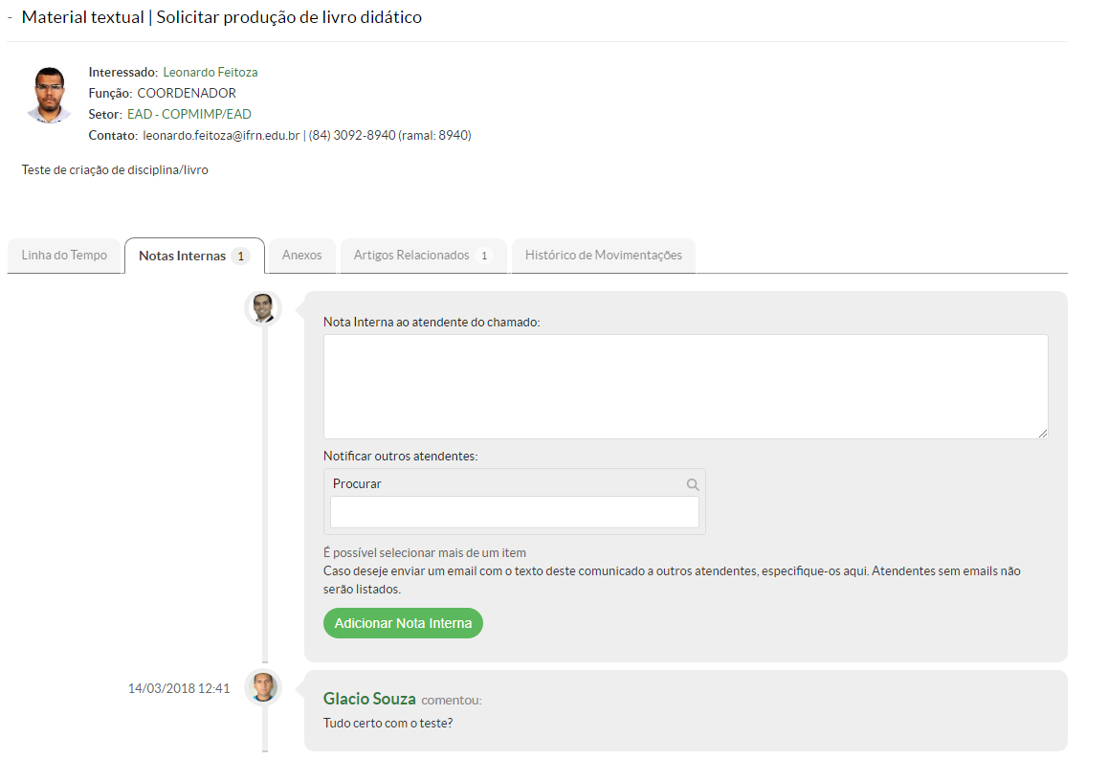

Criar documentos e pastas no Google Drive
Após adicionar todos os interessados na chamada no SUAP, deve ser criado os arquivos compartilhados referentes às aulas.
Na pasta COPMIMP/PRODUCAO_LIVRO deve ser localizado a PASTA do curso referente ao livro produzido.

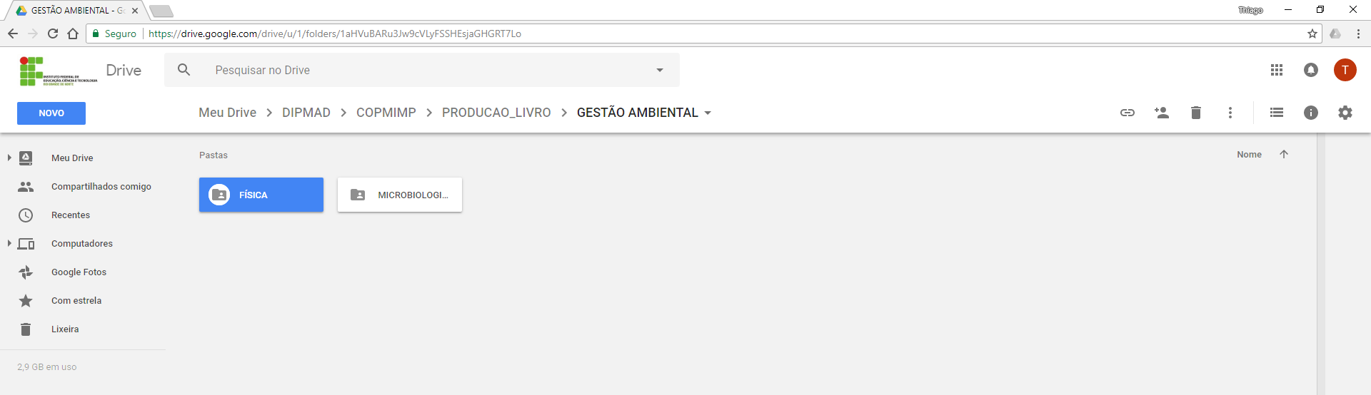

Caso não tenha a PASTA do curso, deve ser criada como visto abaixo. O comando de criação é “Botão Direito” do mouse sobre a área em branco, opção “Nova pasta”. Digite o nome do curso.

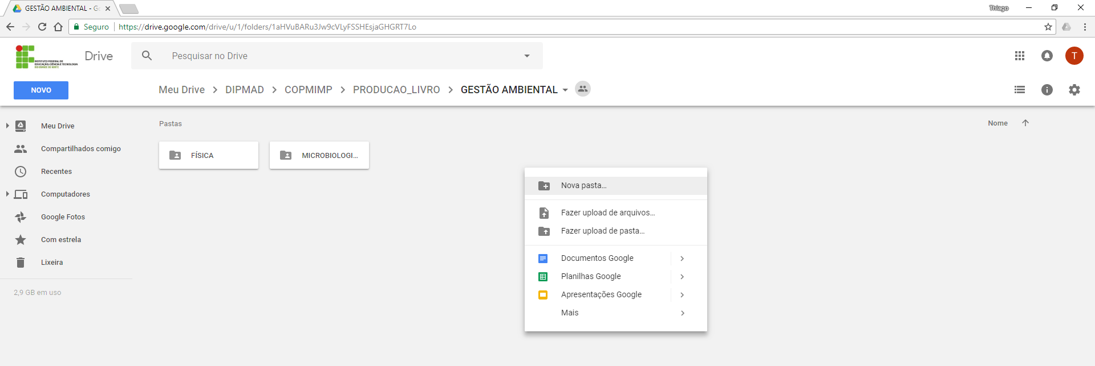

Uma vez que a PASTA do curso tenha sido criada, deve ser dada a permissão de edição na PASTA para o professor conteudista, revisores e diagramadores. O comando de compartilhamento é “Botão Direito” do mouse sobre a PASTA do curso, opção “Compartilhar”.

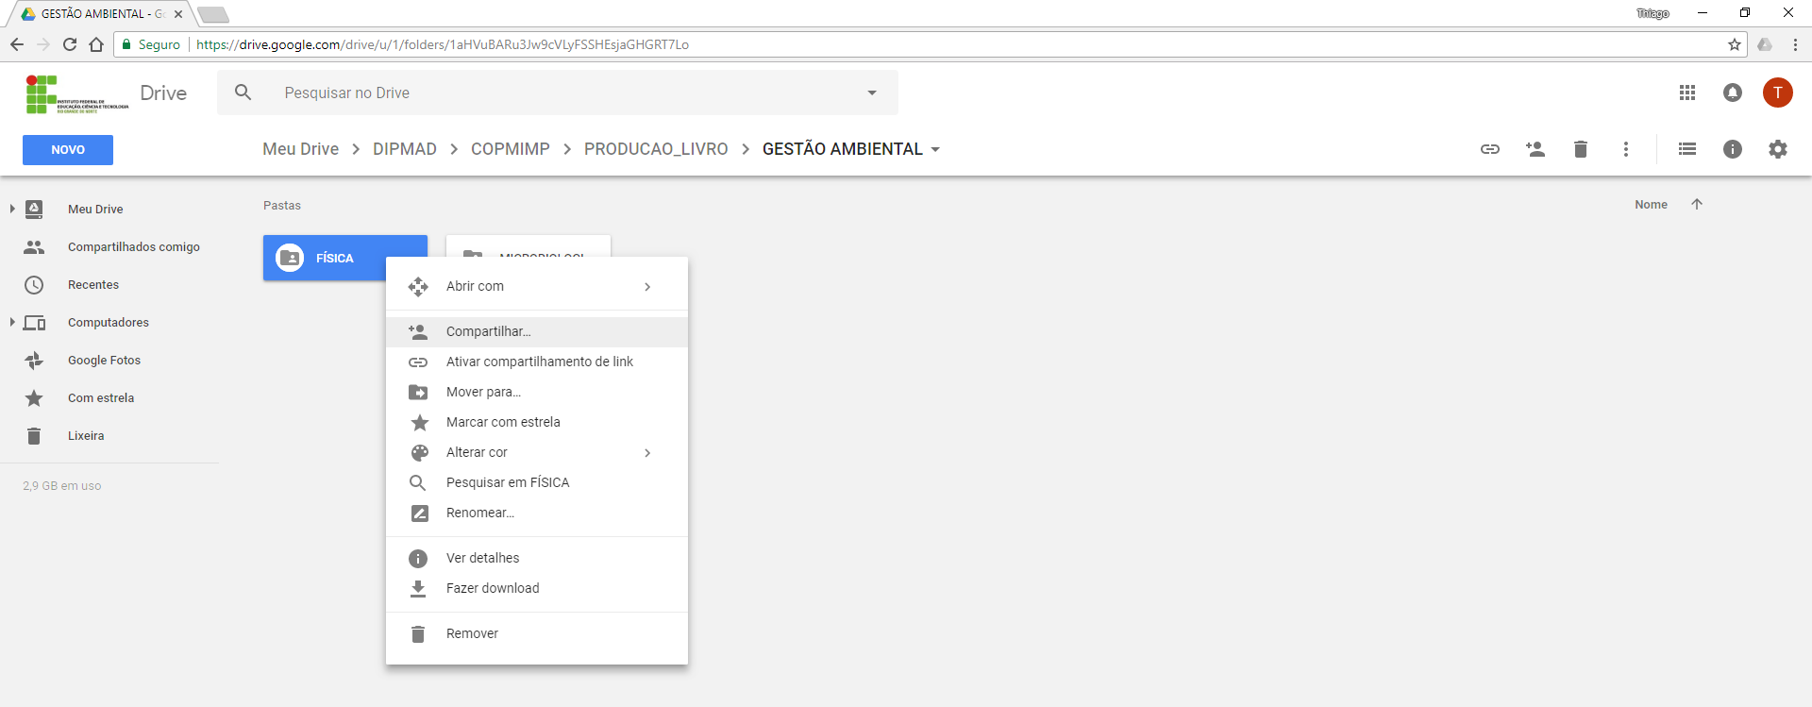

Na janela de “Compartilhar” digite na caixa “Pessoas” os e-mails do Gmail dos perfis acima apontados e clique em “Enviar”.

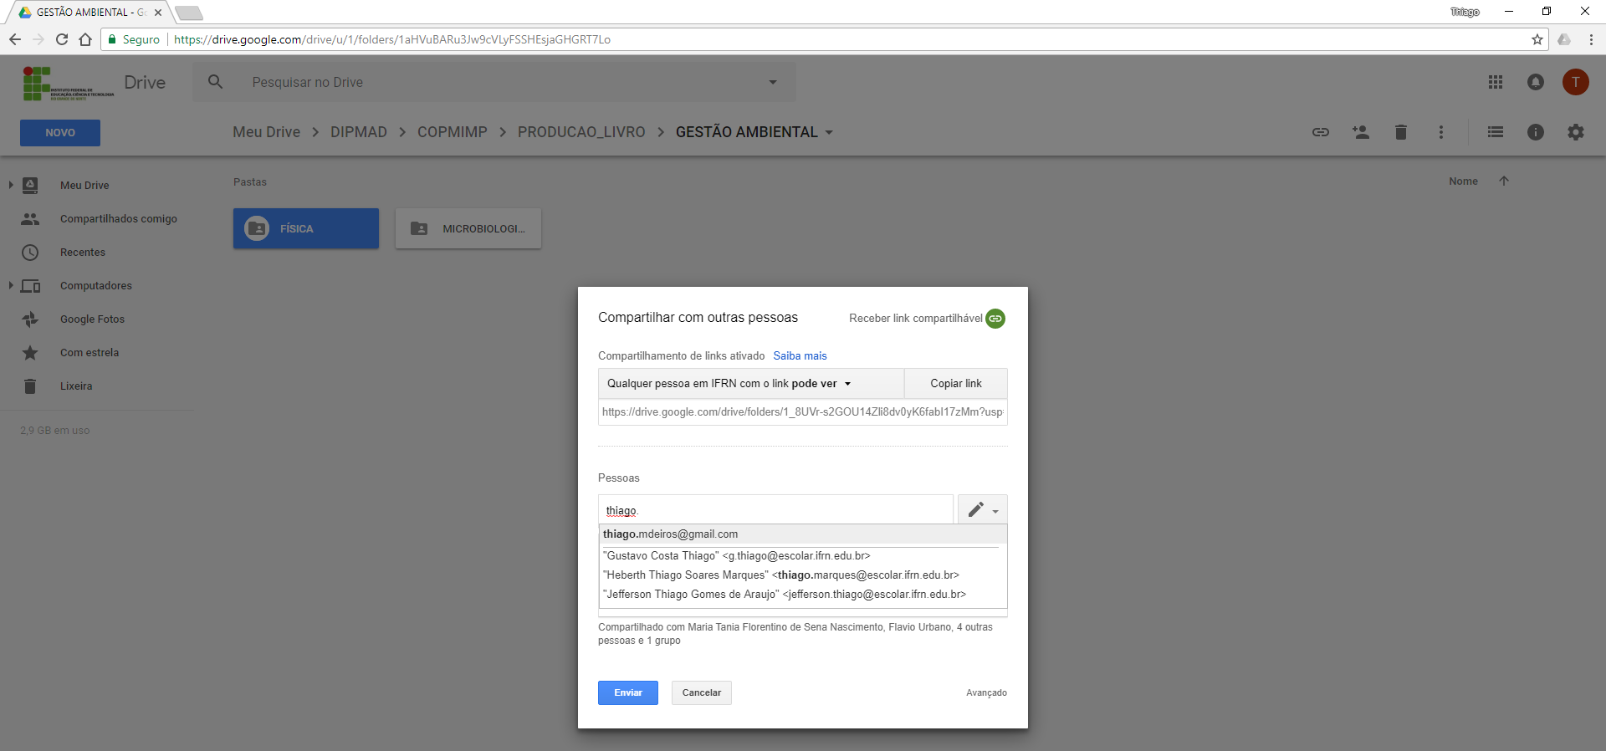

Dentro da pasta da disciplina deve conter os arquivos de cada aula seguindo o modelo disponível na pasta MODELOS. E a pasta “FINALIZADOS” que irá conter as aulas finais em formato PDF.

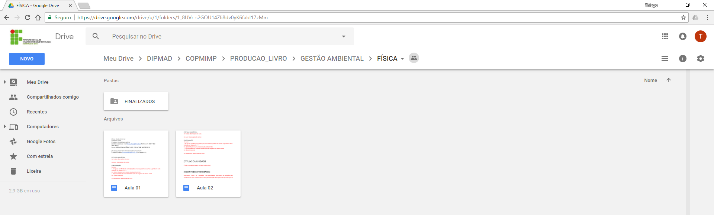

Conteudista

Estrutura do livro
Leias as diretrizes de produção de material didático disponível na pasta MODELOS e preencha os seguintes documentos:
- “Estrutura do Livro” com os dados do livro produzido (apenas uma única vez);
- “Estrutura de Aula” para cada aula produzida;
- “Cronograma” com a proposta de produção das aulas (apenas uma única vez).

Todos os documentos citados devem ser colocados na PASTA da disciplina.

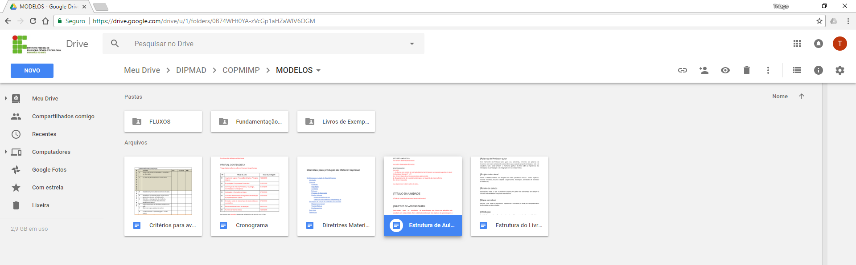

Comunicação no SUAP

Ao final de cada produção de conteúdo e/ou alteração de acordo com as revisões sugeridas, o professor conteudista deve informar no SUAP o fim da ação.

Visualizar chamados
Para visualizar seus chamados vá em “Central de Serviços” -> “Meus chamados”.

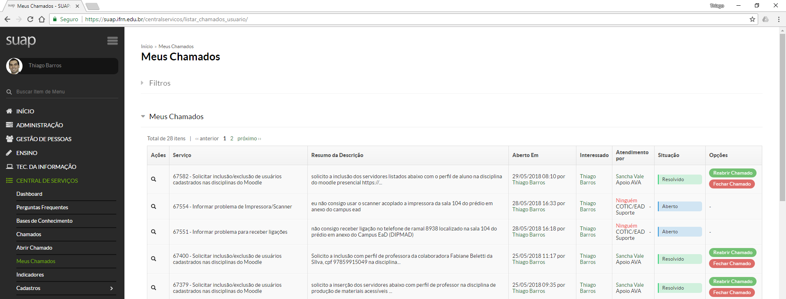

Criação de novos documentos
Para criar um novo arquivo na pasta clique com o “Botão Direito” no espaço em branco e selecione a opção “Documentos Google”.

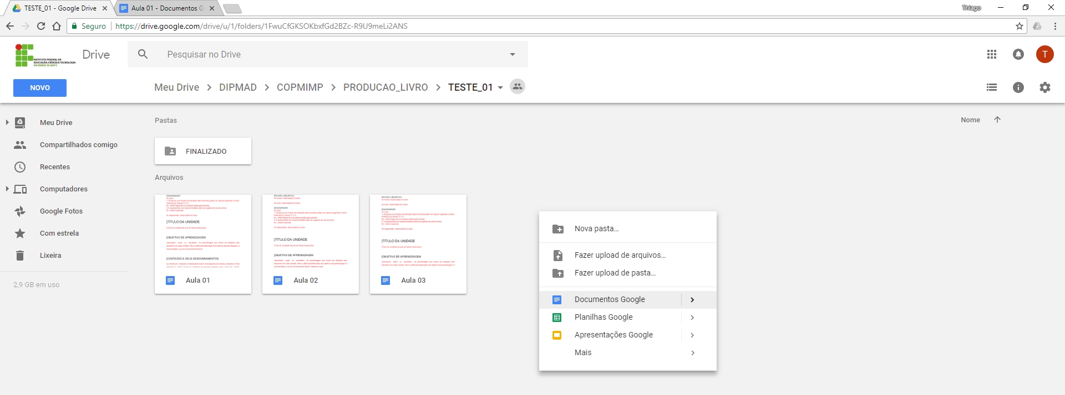

Para renomear o documento clique sobre o nome do arquivo no canto superior esquerdo e digite “Aula” + número da aula e aperte “Enter”.

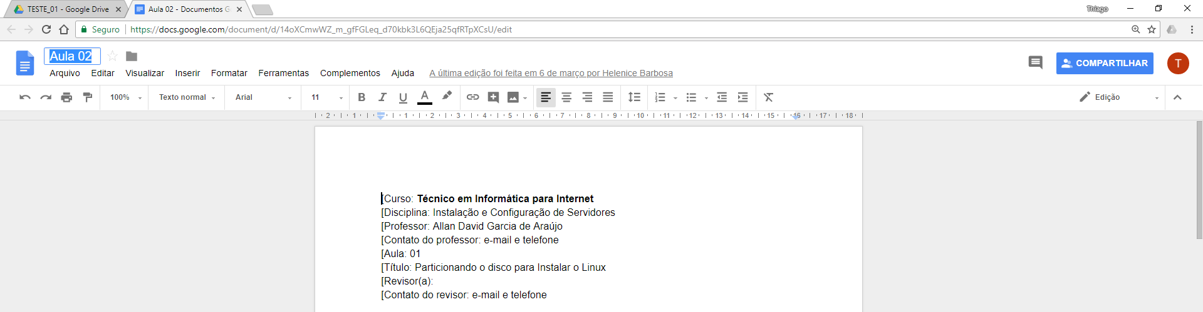

Inserção de comentários
Para inserção de comentários selecione o texto que deseja comentar, então selecione a opção “Inserir” > “Comentar”.

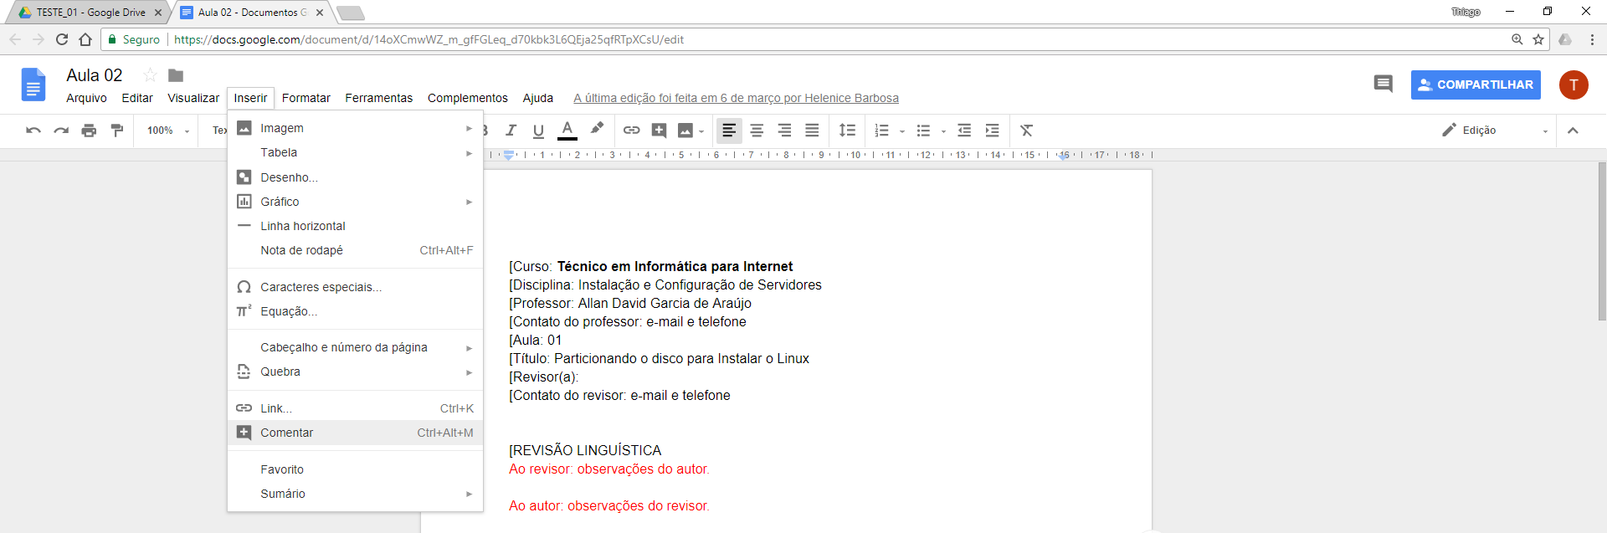

Ao abrir a caixa de comentário e após digitar o texto, não esqueça de clicar em “Comentar” para salvar o comentário.

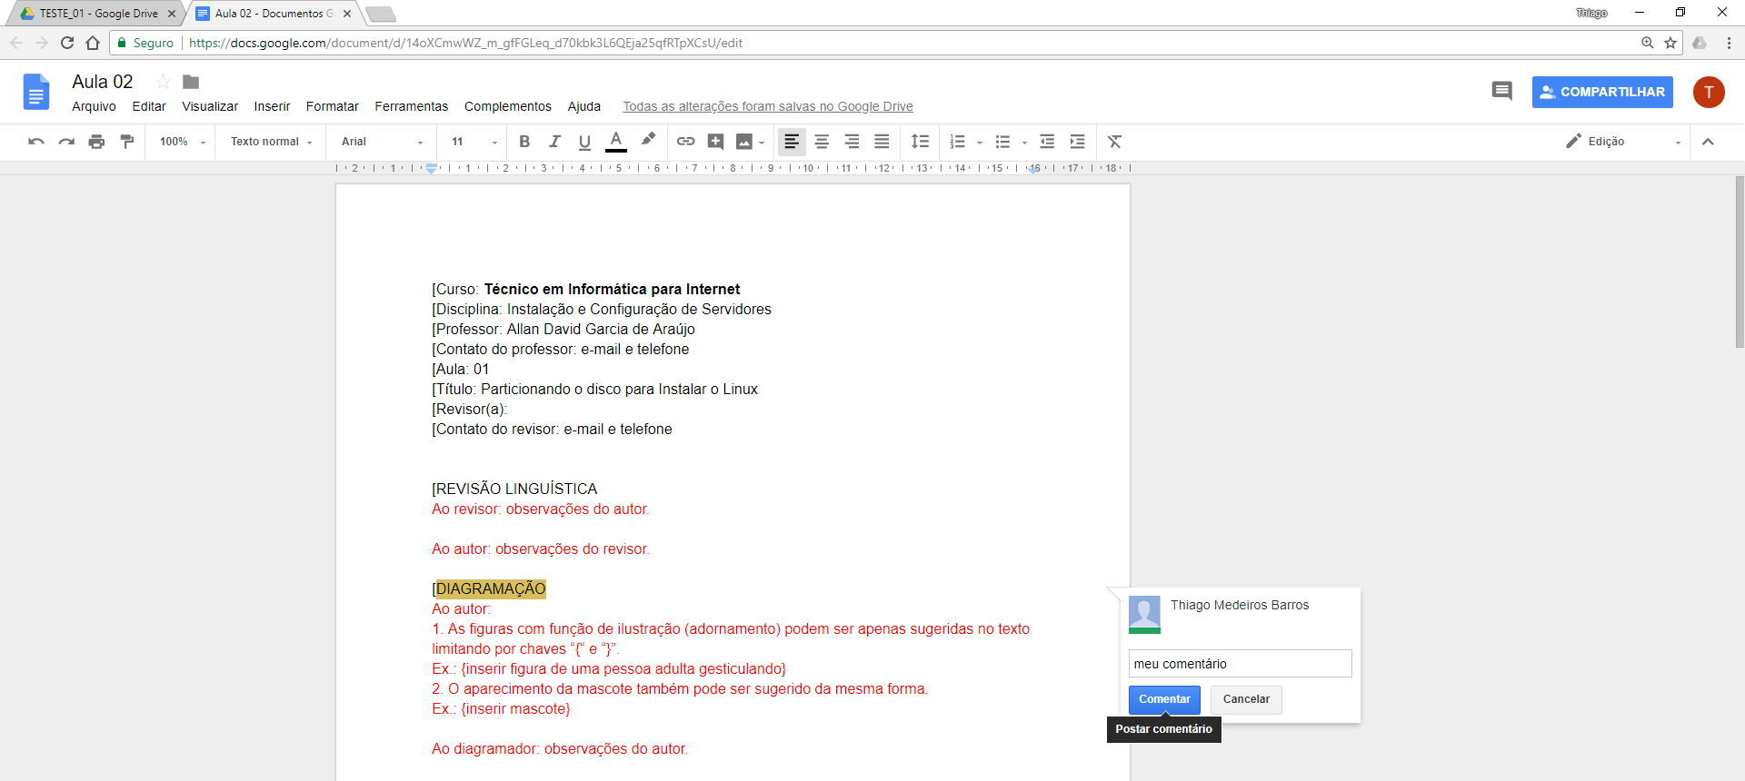

Aceitar sugestões do Revisor
Para aceitar as sugestões do Revisor, visualize as sugestões no canto direito do texto e clique no botão “Aceitar sugestão”.

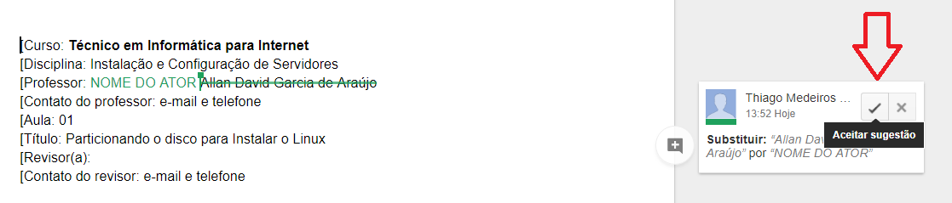

Exibir histórico de revisões
Para verificar o histórico de revisões selecione a opção “Arquivo” > “Histórico de versões” > “Ver histórico de versões”.

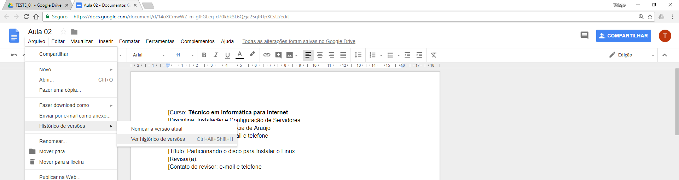

Será exibido o histórico de versões com os autores e datas de modificações.

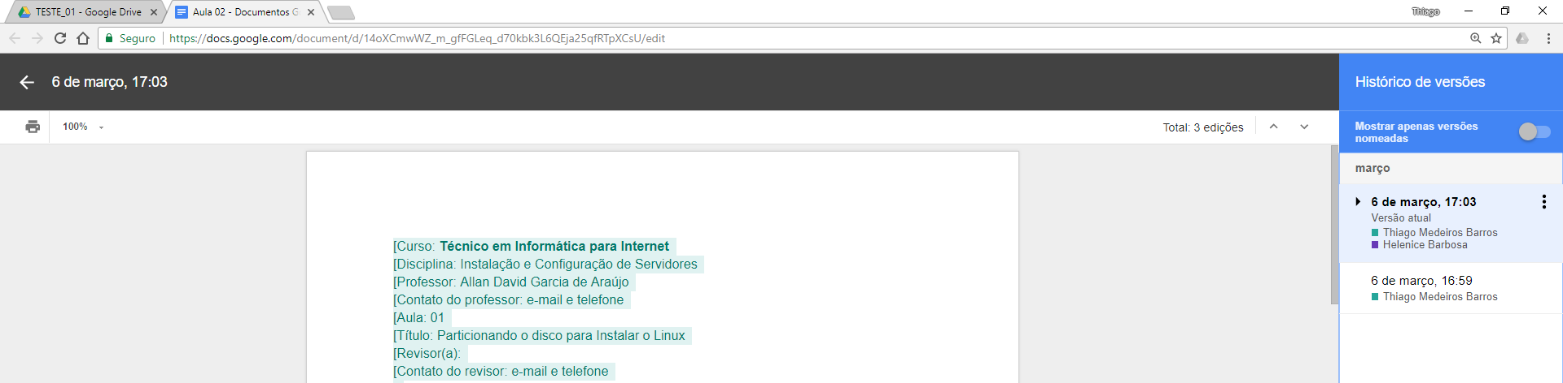

Revisor

Edição do conteúdo
Antes de alterar o conteúdo de forma substancial, ou seja, que NÃO seja pequenas correções ortográficas, o revisor deve habilitar a opção de sugestão no canto sup

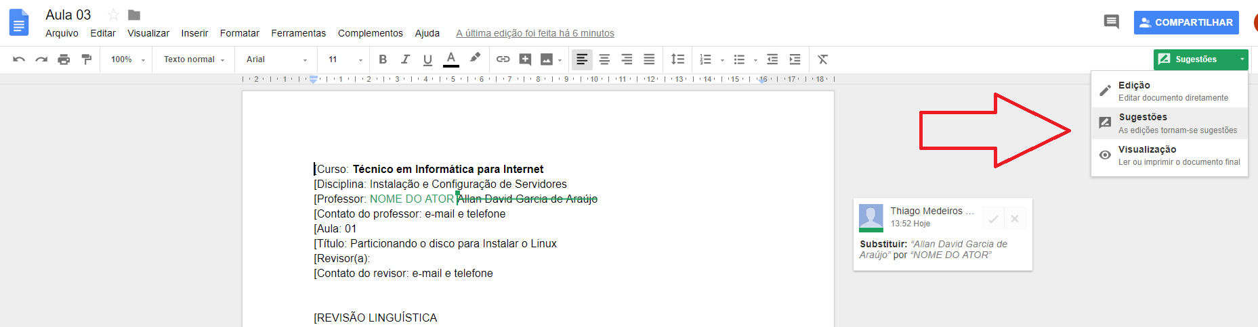

Comunicação no SUAP
Ver seção ‘Fazer comentários na “Linha do Tempo” ‘ em “COPMIMP”.

Inserção de comentários
Ver seção “Inserção de comentários” em “Conteudista”

Exibir histórico de revisões
Ver seção “Exibir histórico de revisões” em “Conteudista”.

Referências

Vídeo de apresentação do fluxo de produção de material didático
Link do vídeo de apresentação do fluxo de produção
https://www.youtube.com/watch?v=zvSHq4lYqAk

Link da palestra sobre produção de material didático
https://www.youtube.com/watch?v=Gm7R7Az-uOM

